ГУАП
КАФЕДРА № 44
ОТЧЕТ
ЗАЩИЩЕН С ОЦЕНКОЙ
ПРЕПОДАВАТЕЛЬ
преподаватель |  |  |  | Е.Е. Майн
должность, уч. степень, звание |  | подпись, дата |  | инициалы, фамилия

ОТЧЕТ О ЛАБОРАТОРНОЙ РАБОТЕ №2

«БАЗОВЫЕ ЭЛЕМЕНТЫ ИНТЕРАКТИВНОСТИ В OCULUS INTEGRATION»

по курсу: «РАЗРАБОТКА ВИРТУАЛЬНОЙ И ДОПОЛНЕННОЙ РЕАЛЬНОСТИ»
РАБОТУ ВЫПОЛНИЛ
СТУДЕНТ гр. № | 4341 |  |  |  | Е.П. Березин
 |  |  | подпись, дата |  | инициалы, фамилия
Санкт-Петербург 2026
Цель работы
Научиться создавать простые трехмерные приложения в Unity с использованием гарнитуры Oculus Quest 2 и фреймворка Oculus Integration. Ознакомиться с методами реализации интерактивности в Oculus Integration и добавить возможность перемещаться по сцене и взаимодействовать с объектами сцены.

Вариант
Номер предмета из таблицы с категорией «Посуда»: 16;
Предмет из категории «Посуда»: скалка (см. рис. 1);
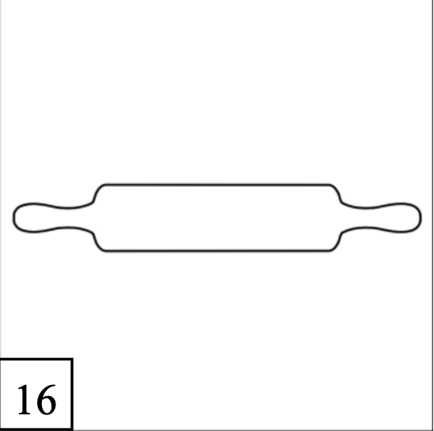
Рисунок 1 – Форма скалки

Номер предмета из таблицы с категорией «Инструменты»: 1;
Предмет из категории «Инструменты»: гаечный ключ (см. рис. 2).
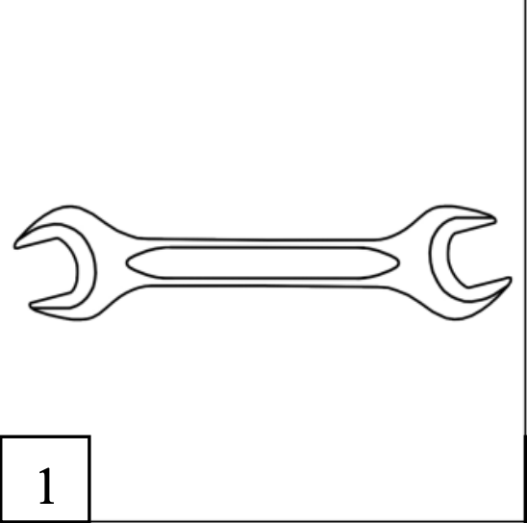
Рисунок 2 – Форма гаечного ключа

Ход выполнения работы
Процесс создания объектов
Создание 3D-моделей производилось в программном обеспечении Blender. Скалка была создана при помощи кривой типа Line (Add -> Curve -> Simple -> Line). Полученная по форме кривая была отражена для создания половины контура скалки при помощи модификатора «Mirror» (см. рис. 3). На полученную линию был применен модификатор «Screw» для создания самой скалки путем вращения получившегося контура (см. рис. 4).
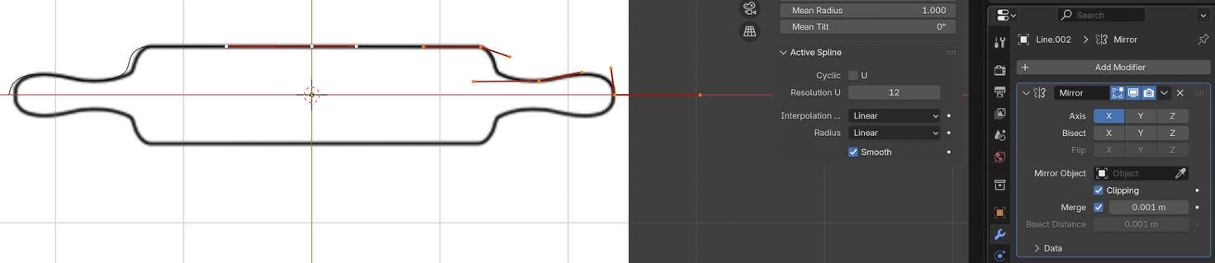
Рисунок 3 – Создание линии-основы для формирования скалки
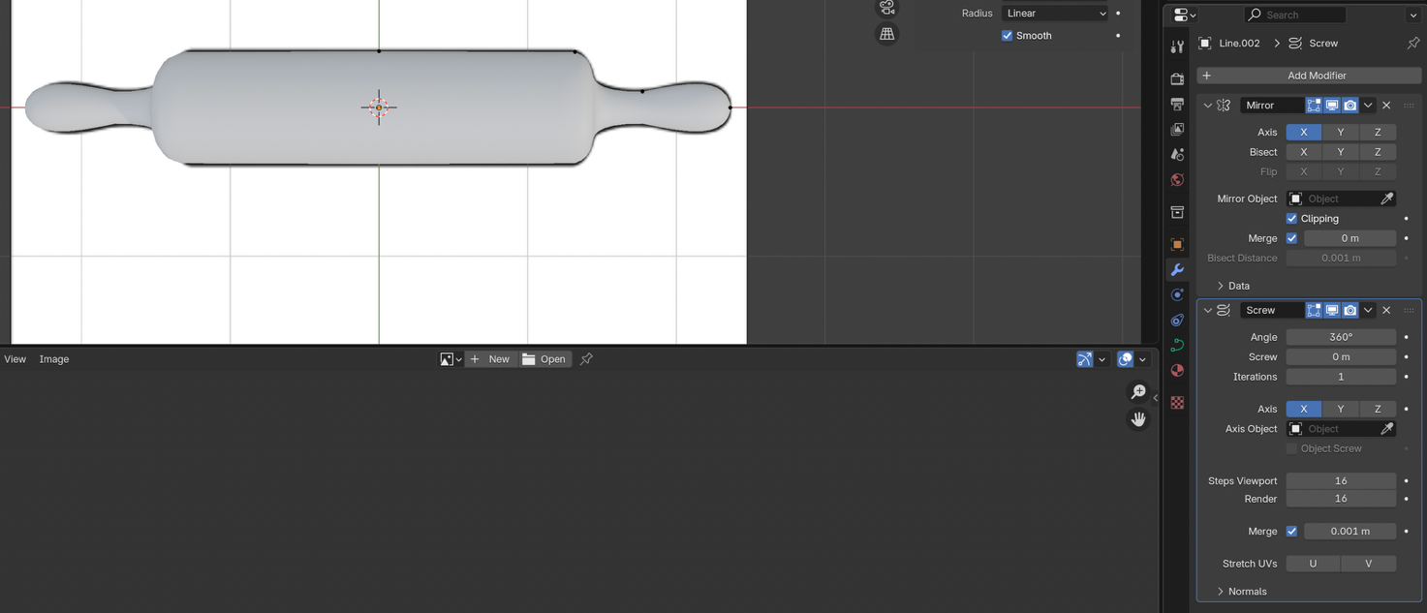
Рисунок 4 – Формирование модели скалки из тела вращения

После этого был создан процедурно генерируемый материал, напоминающий фактуру дерева (см. рис. 5). Данный материал был применен к модели скалки (см. рис. 6).
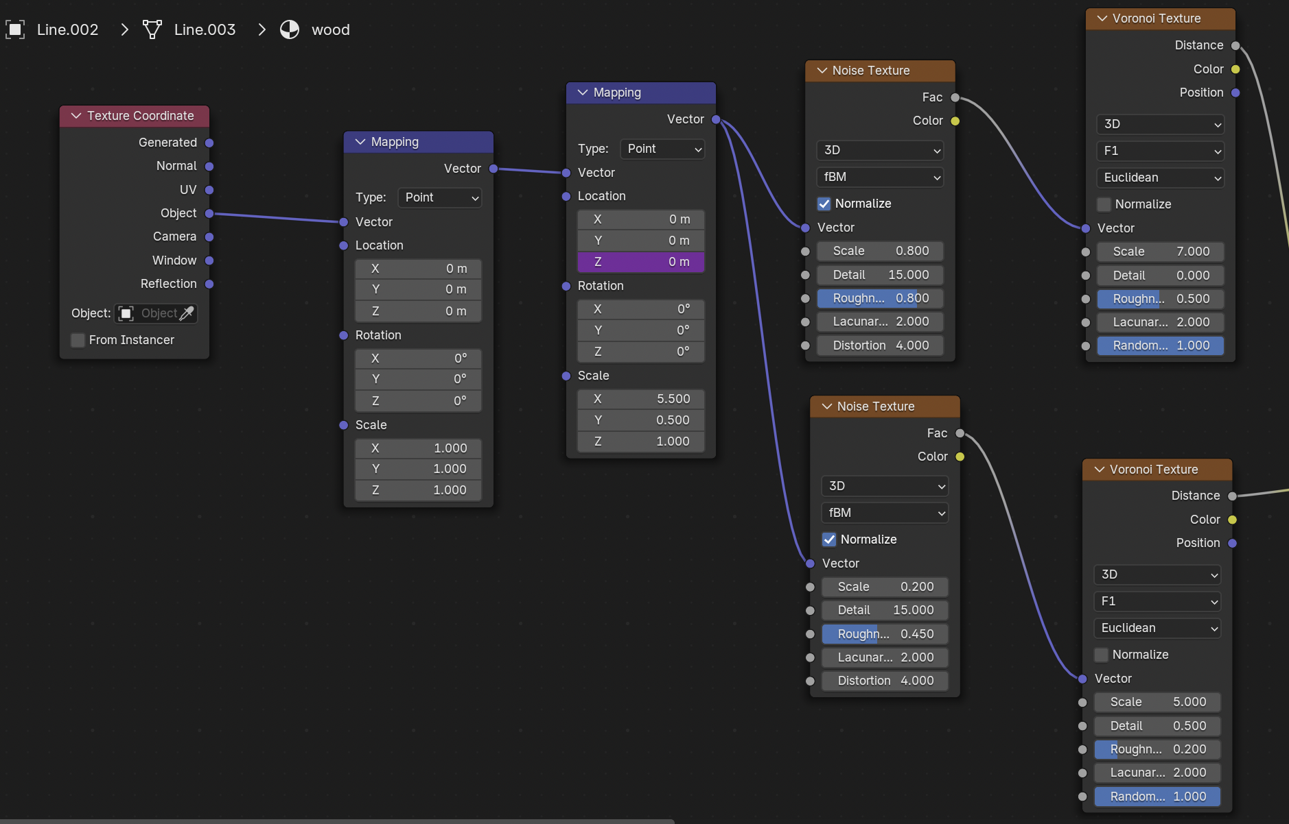
а
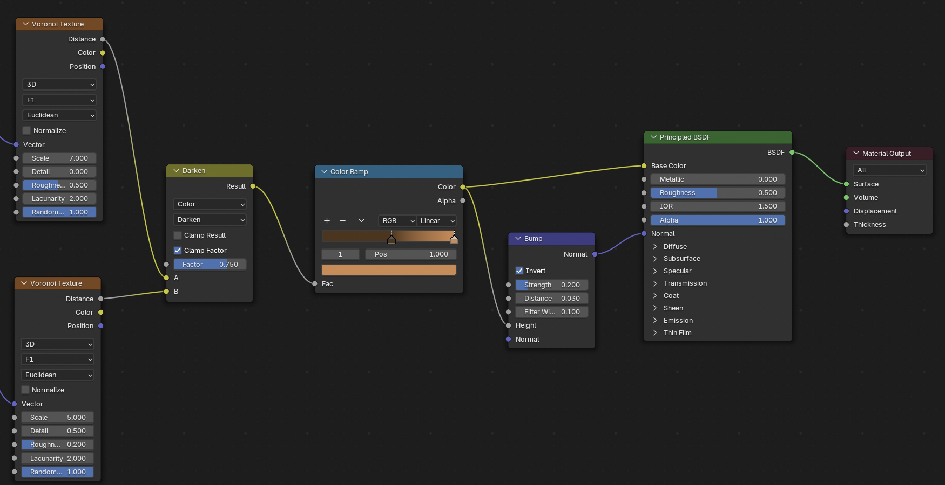
б
Рисунок 5 – Материал дерева: а – начальная часть нодов, б – завершающая часть нодов
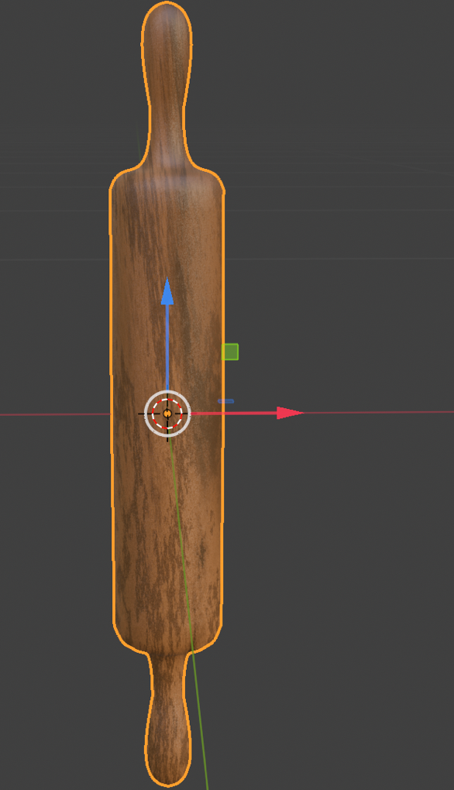
Рисунок 6 – Применение материала к скалке

Для запекания процедурного материала в текстуру и последующего его использования в проекте Unity была создана копия скалки с UV-разверткой (см. рис. 7). На основе полученной развертки материал был запечен в форме текстуры (см. рис. 8).
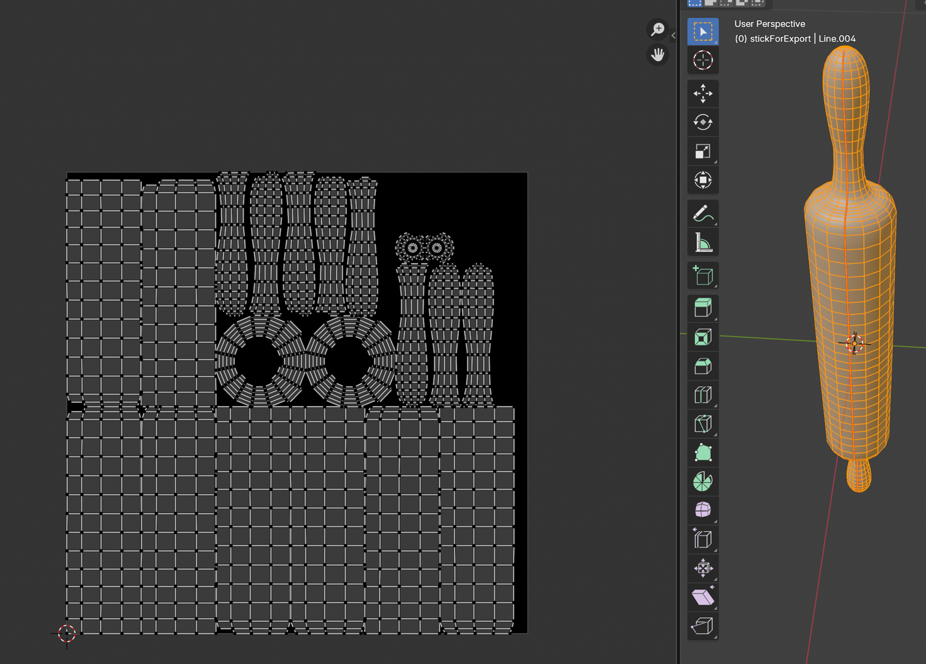
Рисунок 7 – Создание UV-развертки скалки
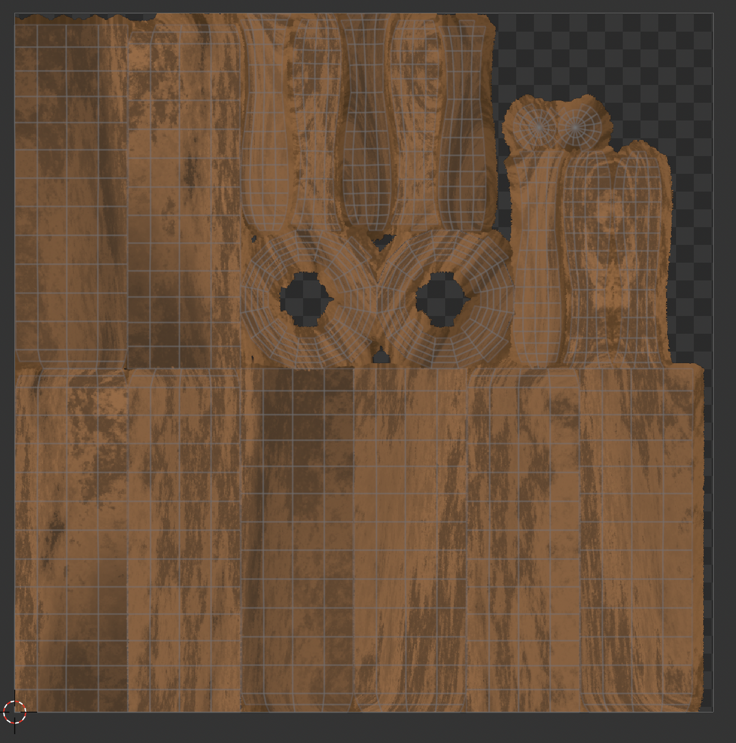
Рисунок 8 – Текстура дерева для скалки на основе ее UV-развертки

Гаечный ключ был создан также из кривой типа Simple -> Line. При помощи кривой была создана только половина от заданной формы – остальное было достроено путем применения модификаторов Array и Solidify. В полученном примитиве было создано углубление, в соответствии с заданной формой объекта (см. рис. 9).
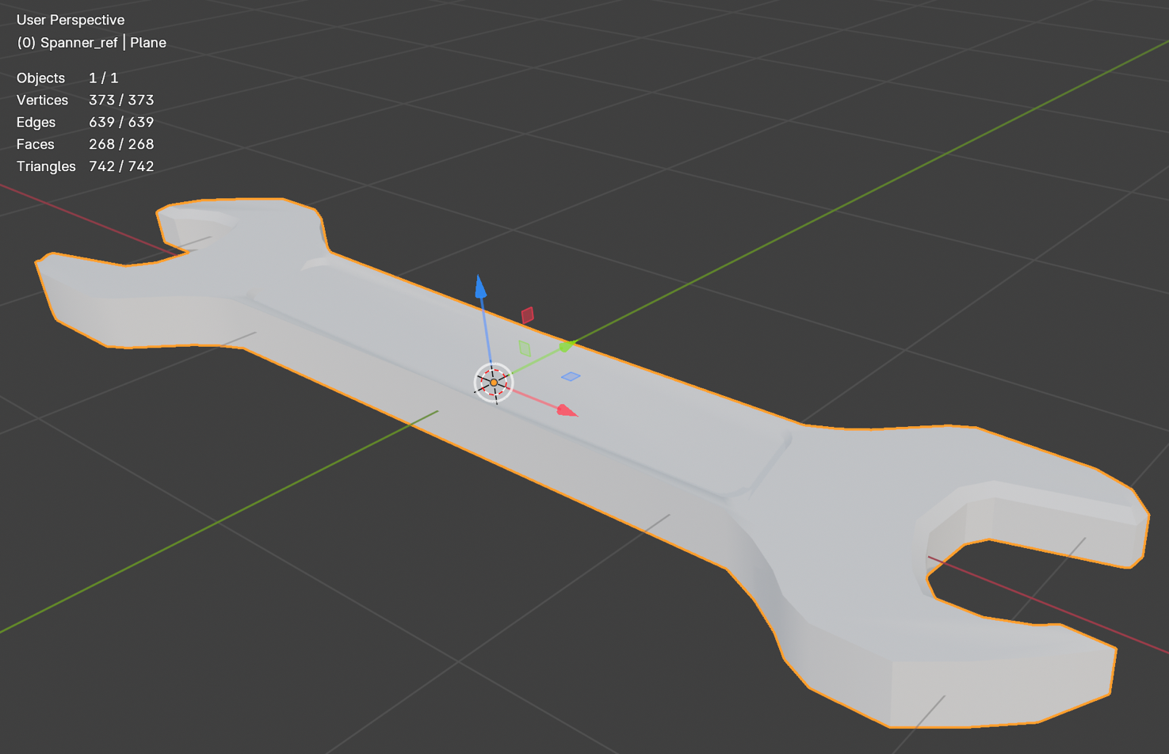
Рисунок 9 – Создание модели гаечного ключа

К полученному объекту был применен процедурно генерируемый материал металла (см. рис. 10). Аналогичным образом с ключом была создана текстура на основе UV-развертки (см. рис. 11).
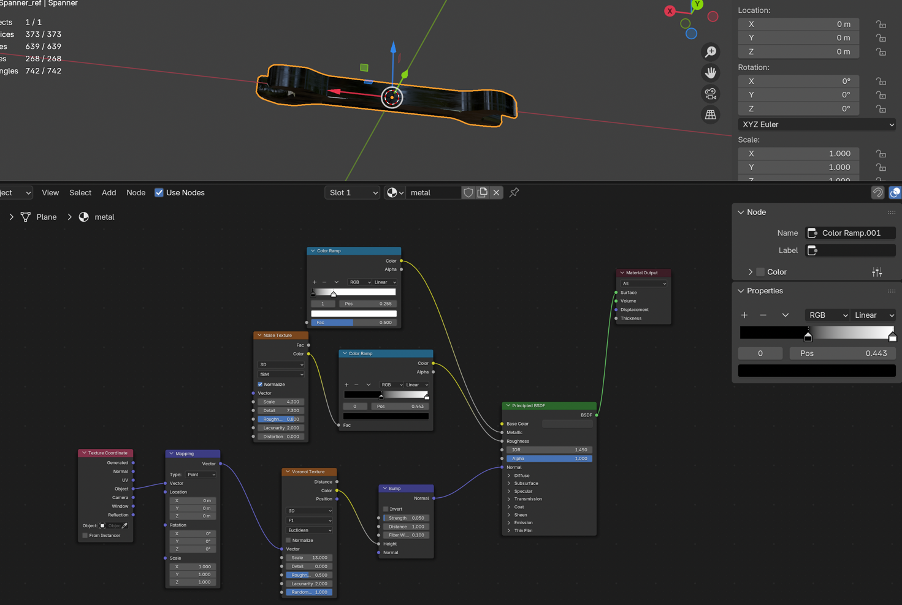
Рисунок 10 – Материал металла
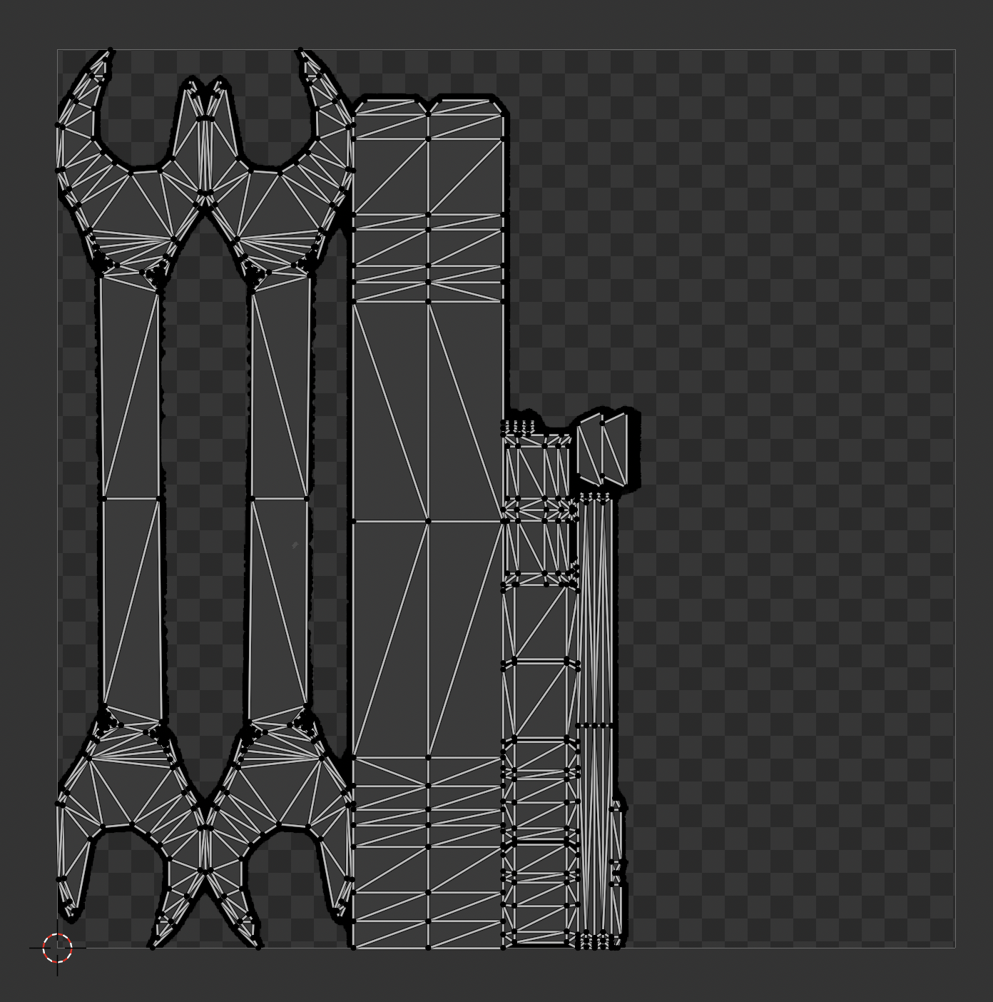
Рисунок 11 – UV-развертка гаечного ключа с запеченной текстурой

Подготовка проекта Unity для работы с Oculus Integration
Под контролем преподавателя был создан новый проект в Unity Hub. Для проекта была выбрана версия Unity 2022.3.62f3. Для работы с гарнитурой Oculus Quest 2 в проект был импортирован пакет Meta XR All-in-One SDK (см. рис. 12).
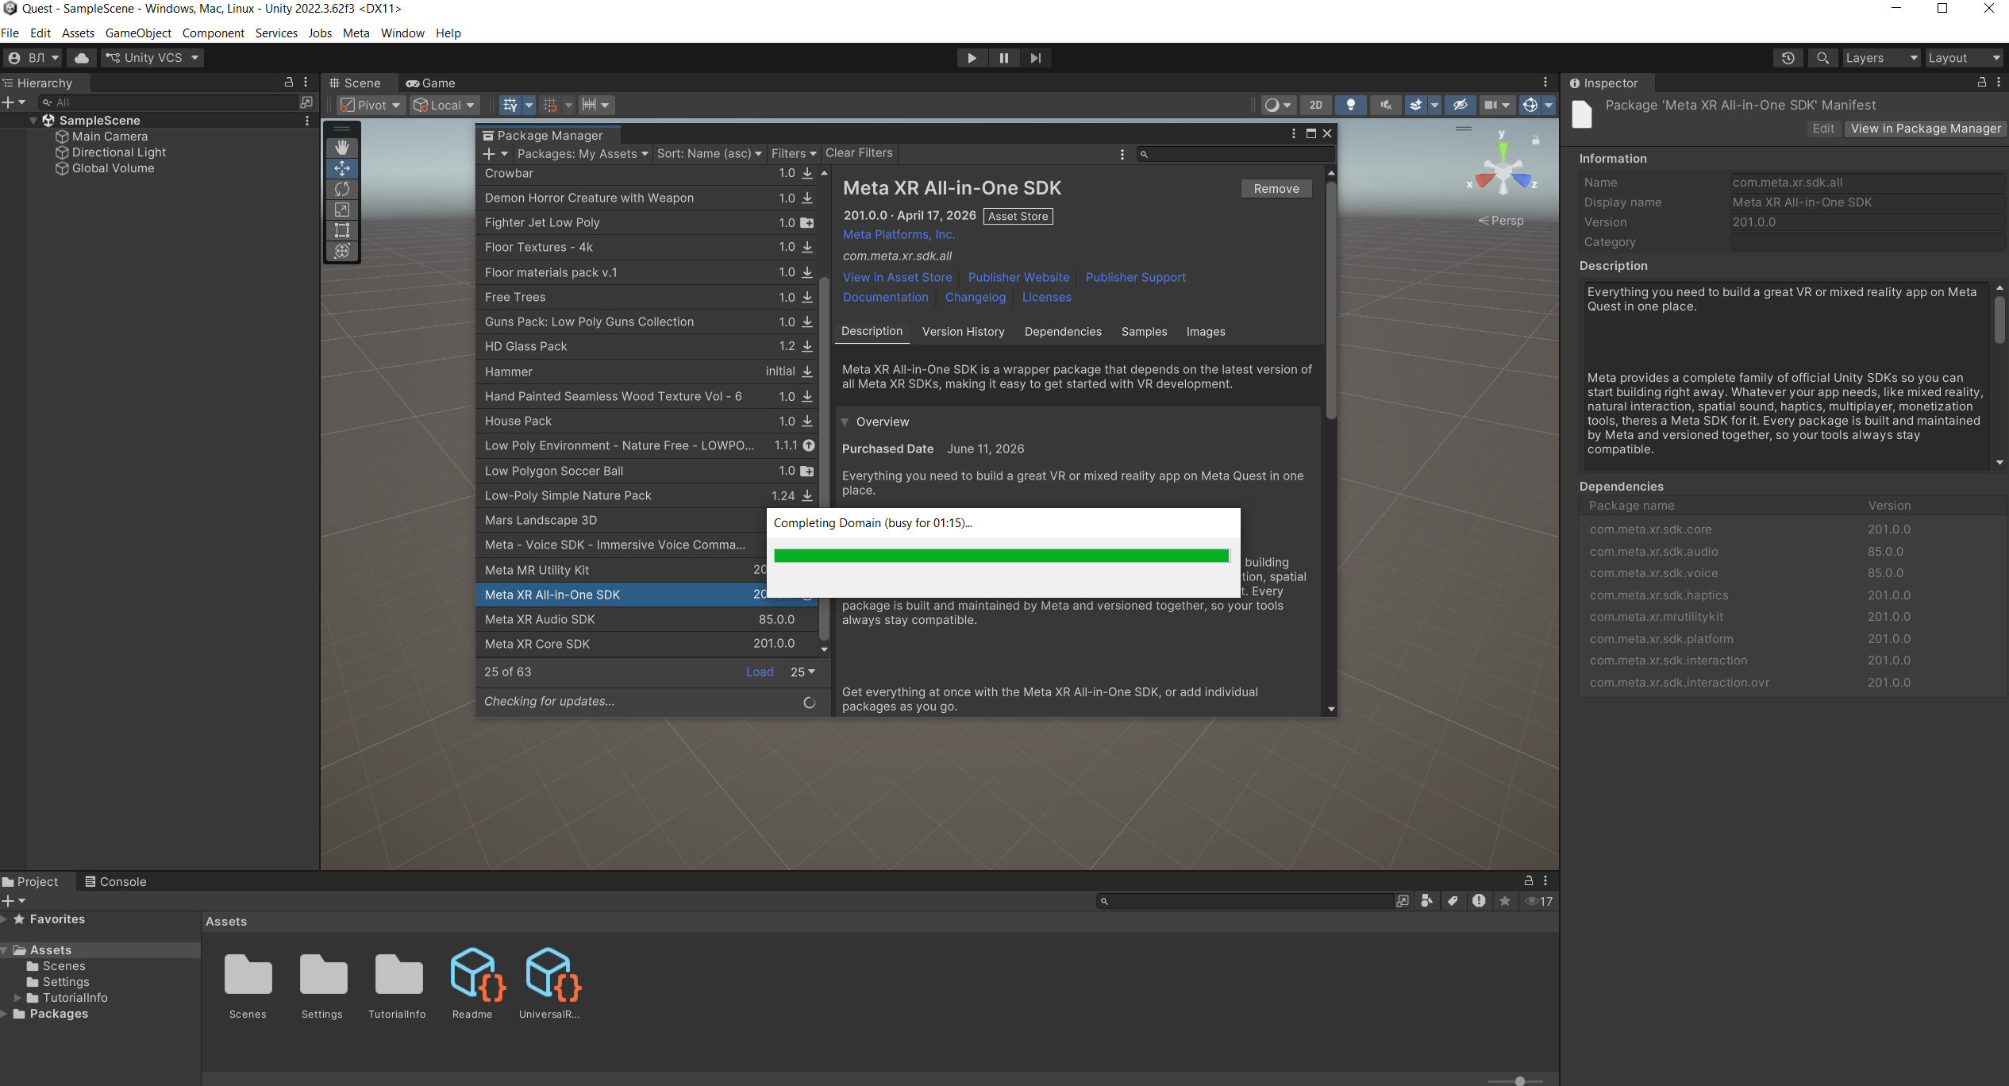
Рисунок 12 – Установка Meta XR All-in-One SDK

При импорте появилось сообщение Android SDK not found: редактор не обнаружил Android SDK по указанному пути (см. рис. 13). Это сообщение указывает на необходимость установки Android SDK либо проверки пути к нему в разделе Edit -> Preferences -> External Tools перед сборкой приложения для гарнитуры.
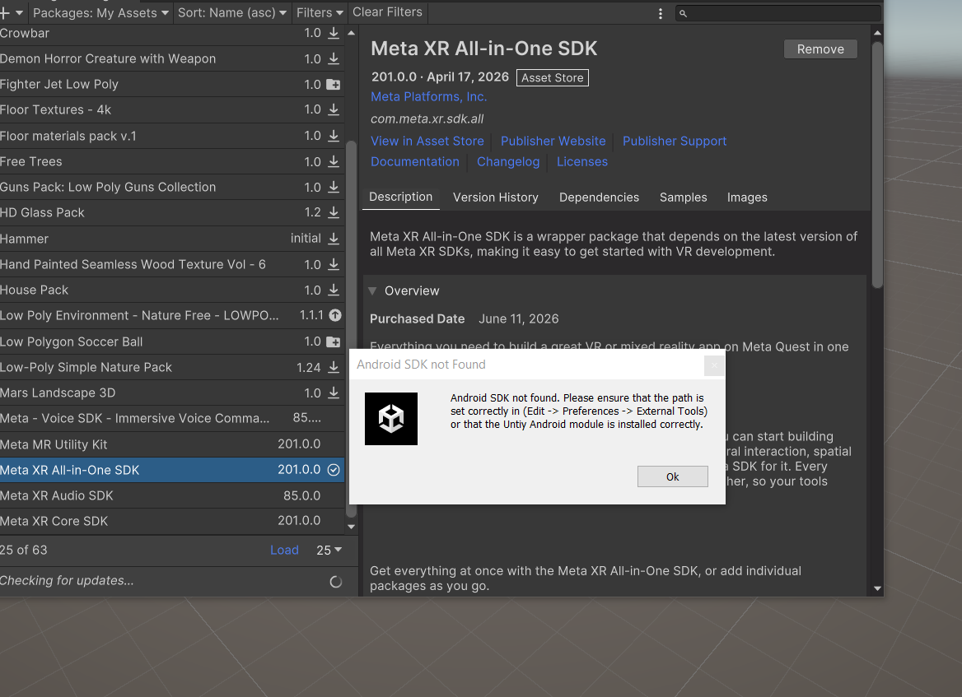
Рисунок 13 – Сообщение об отсутствии Android SDK

Затем редактор предложил включить поддержку новой системы ввода и перезапустить Unity для применения изменений (см. рис. 14). В Package Manager был открыт пакет Meta XR Interaction SDK, содержащий средства взаимодействия, примеры сцен и инструменты настройки (см. рис. 15).
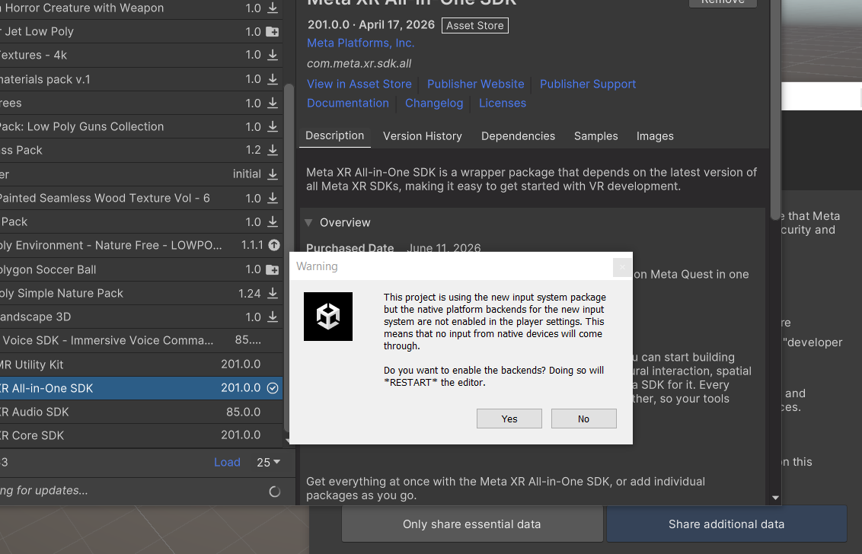
Рисунок 14 – Запрос включения новой системы ввода
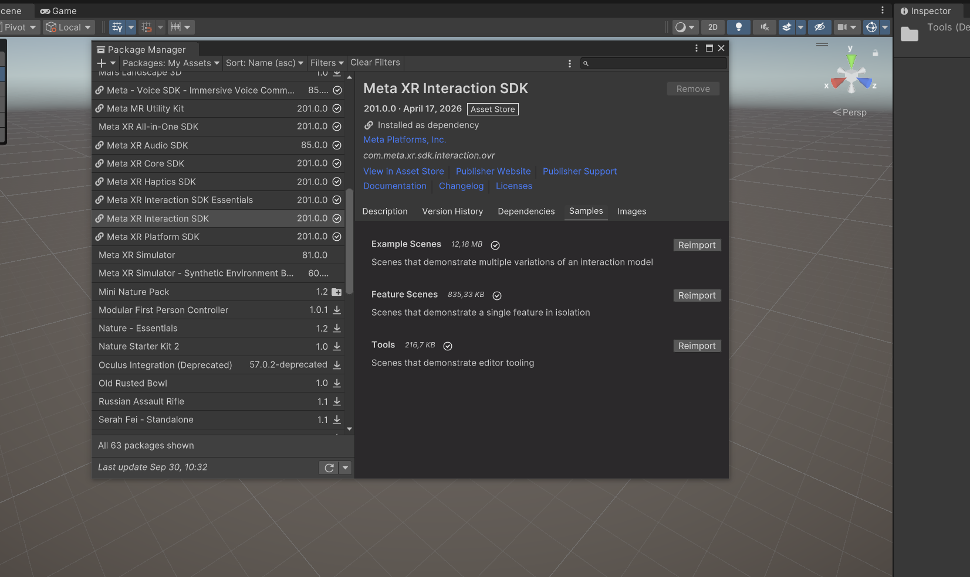
Рисунок 15 – Пакет Meta XR Interaction SDK

На сцену был добавлен префаб InteractionRigOVR-Basic. В его иерархии находятся OVRCameraRig и объекты OVRInteraction, OVRHmd, OVRControllers и OVRHands, используемые для представления камеры, контроллеров и рук пользователя (см. рис. 16).
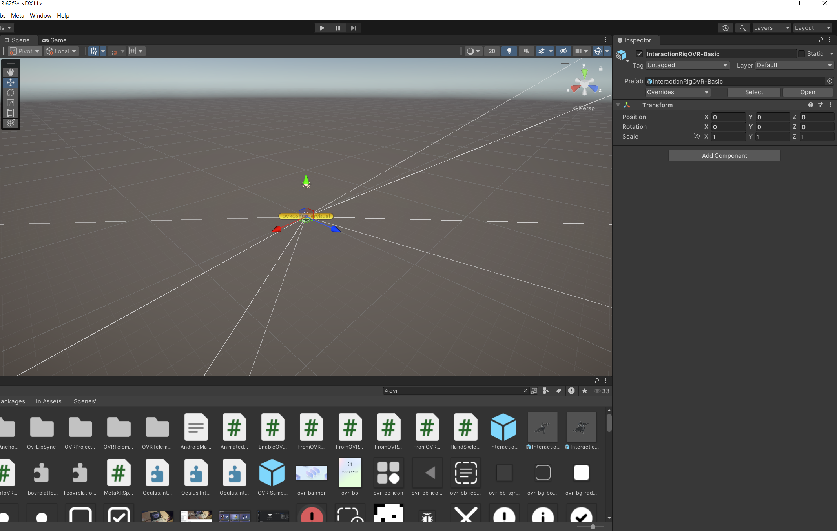
Рисунок 16 – Добавление InteractionRigOVR-Basic на сцену

В разделе Project Settings -> Player были проверены настройки отображения для настольной платформы и Android. В обеих конфигурациях выбрано цветовое пространство Linear; параметры графического API показаны на рисунках 17 и 18.
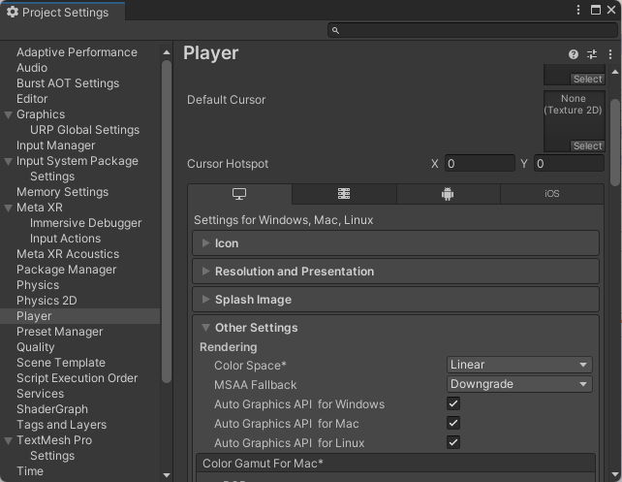
Рисунок 17 – Настройки Player для настольной платформы

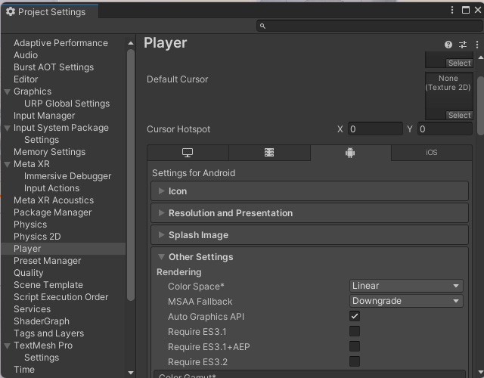
Рисунок 18 – Настройки Player для Android

Реализация взаимодействия с объектами
Для отображения отслеживаемых рук в иерархию камеры добавлены префабы рук. У правой руки в компонентах OVR Hand и OVR Skeleton выбраны Hand Right и OpenXR Hand (Right); отображение модели обеспечивают OVR Mesh и OVR Mesh Renderer (см. рис. 19).
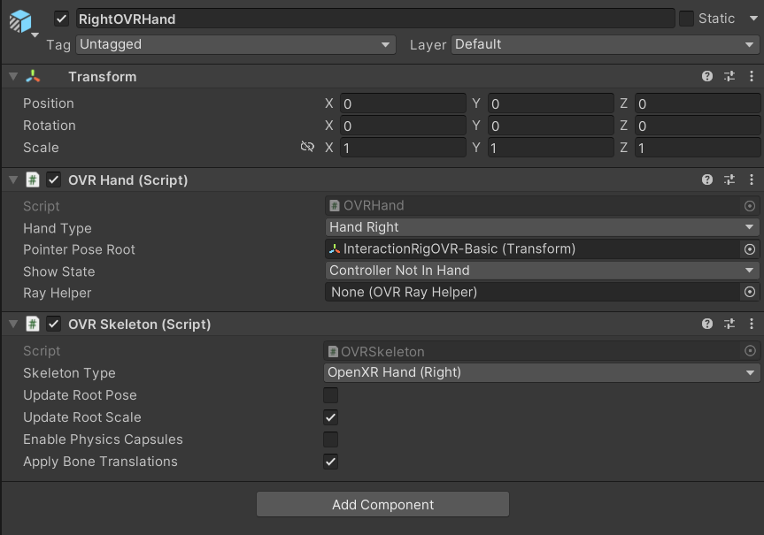
Рисунок 19 – Добавление и настройка правой руки

В разделе Quest Features параметр Hand Tracking Support установлен в значение Controllers And Hands. Так в настройках проекта предусмотрены оба способа ввода: контроллеры и отслеживание рук. Для Hand Tracking Frequency выбрано значение Low (Default) (см. рис. 20).
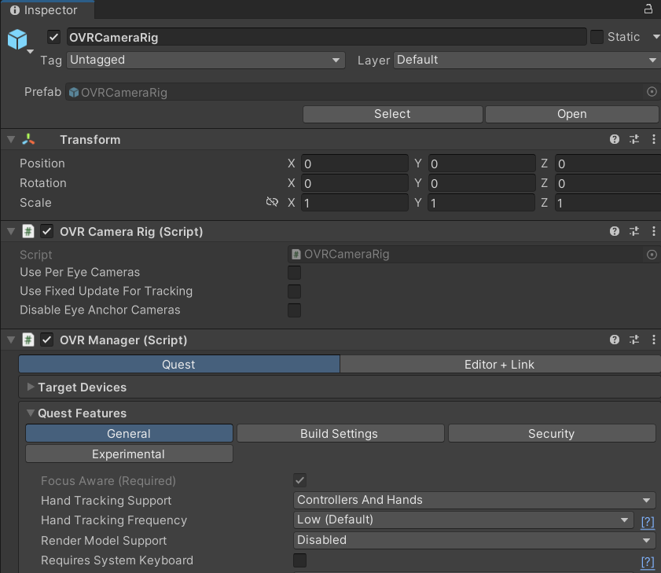
Рисунок 20 – Включение поддержки контроллеров и рук

Смоделированные скалка и гаечный ключ были импортированы в формате FBX и размещены на столе. Настройка физических свойств показана на примере скалки (см. рис. 21).
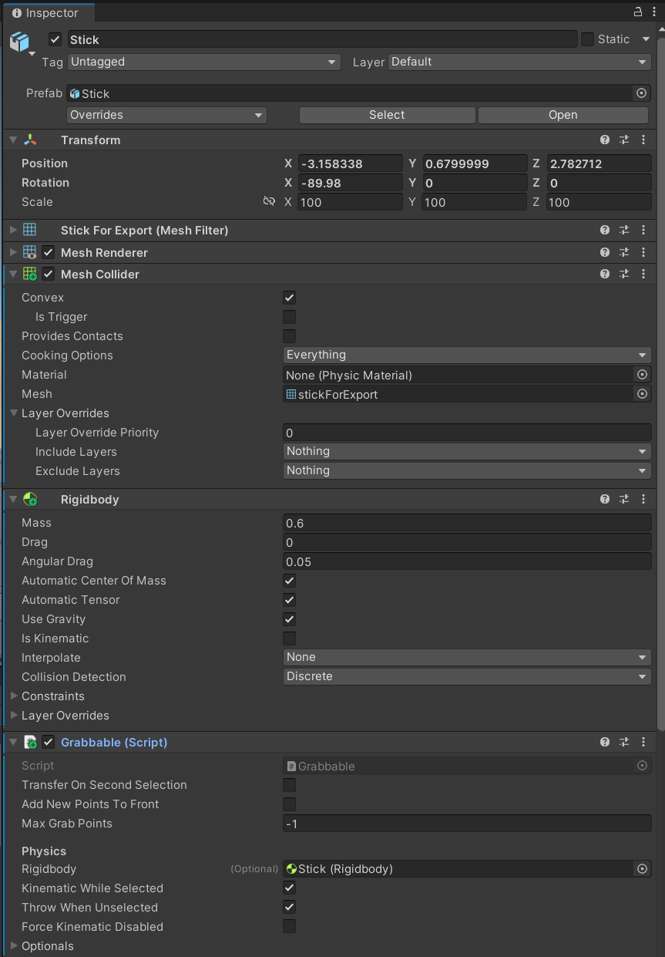
Рисунок 21 – Настройка коллайдера Rigidbody и Grabbable

Для захвата отслеживаемой рукой добавлен Hand Grab Interactable. В его полях Pointable Element и Rigidbody указаны компоненты скалки, а Supported Grab Types установлен в All. Правила Pinch Grab Rules и Palm Grab Rules определяют условия захвата пальцами и ладонью; для Hand Alignment выбрано Align On Grab (см. рис. 22). В этой конфигурации также присутствует Rigibody Kinematic Locker.
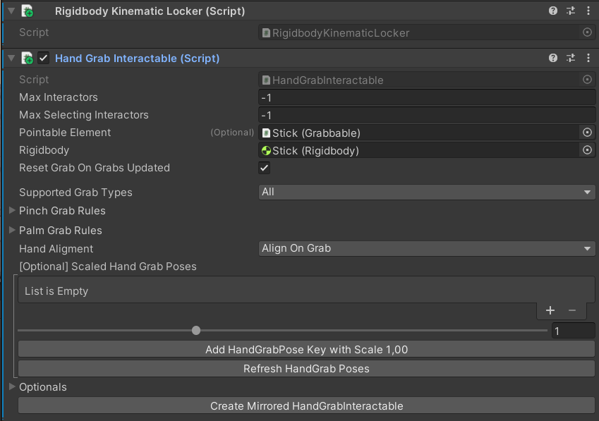
Рисунок 22 – Настройка захвата рукой через Hand Grab Interactable

Для захвата контроллером добавлен Grab Interactable. В нём заданы ссылки на Grabbable и Rigidbody того же объекта. Параметр Max Selecting Interactors равен 1, а Reset Grab On Grabs Updated включён (см. рис. 23).
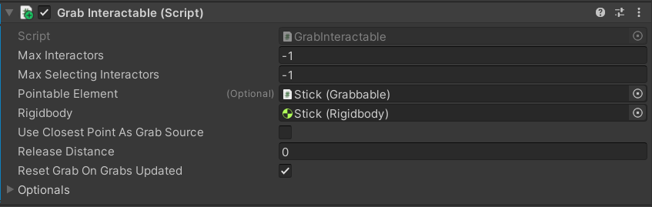
Рисунок 23 – Настройка Grab Interactable для захвата контроллером

На стороне руки проверена группа HandInteractorsLeft: в список Interactors компонента Best Hover Interactor Group включён HandGrabInteractor (см. рис. 24). На стороне контроллера в группе ControllerInteractors аналогично указан LControllerGrabInteractor (см. рис. 25). Эти настройки связывают интеракторы пользователя с компонентами захвата предметов.
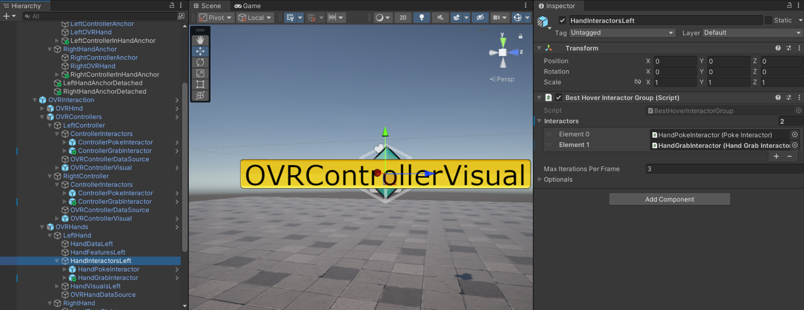
Рисунок 24 – Настройка группы интеракторов левой руки

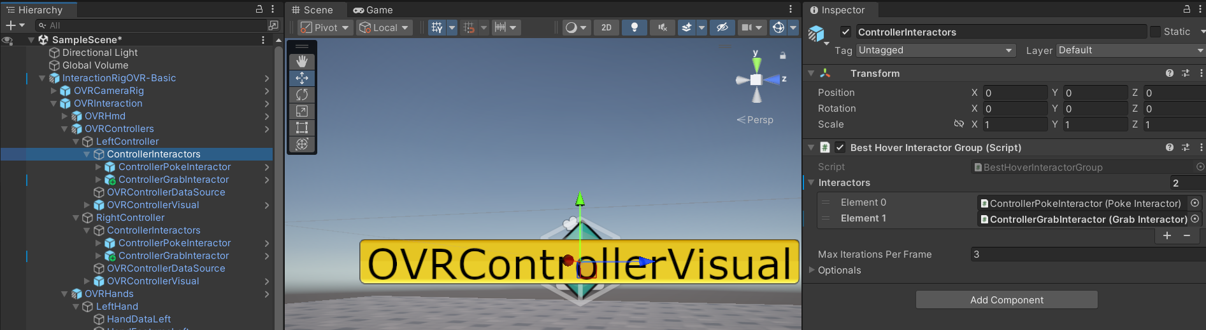
Рисунок 25 – Настройка группы интеракторов контроллера

Наконец, можно было приступить к проверке работоспособности проекта с итоговой сценой (см. рис. 26). Было подтверждено, что игрок может передвигаться по сцене при помощи стика на контроллере, а также брать предметы как при помощи контроллера, так и при помощи рук, положение которых отслеживается при помощи камер в шлеме.
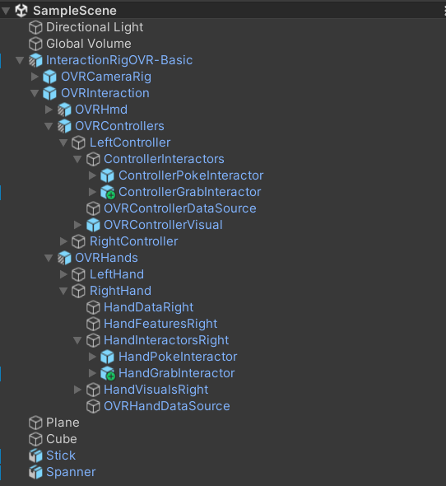
Рисунок 26 – Итоговая иерархия сцены

Вывод
В ходе лабораторной работы были получены практические навыки подготовки VR-проекта в Unity для Oculus Quest 2 с использованием компонентов Meta XR. Созданы модели скалки и гаечного ключа в Blender, подготовлены материалы и текстуры, выполнен импорт объектов в сцену. Настроены InteractionRigOVR-Basic для перемещения стиком, представление контроллеров и рук, физические компоненты предметов и средства их захвата. Изучено назначение компонентов Grabbable, Hand Grab Interactable и Grab Interactable, а также групп интеракторов пользователя.ы

